**«ФЕСТИВАЛЬ ЗДОРОВЬЯ - 2019»**

**СРЕДИ ДОШКОЛЬННЫХ ОБРАЗОВАТЕЛЬНЫХ УЧРЕЖДЕНИЙ МИКРОРАЙОНА ХИММАШ**

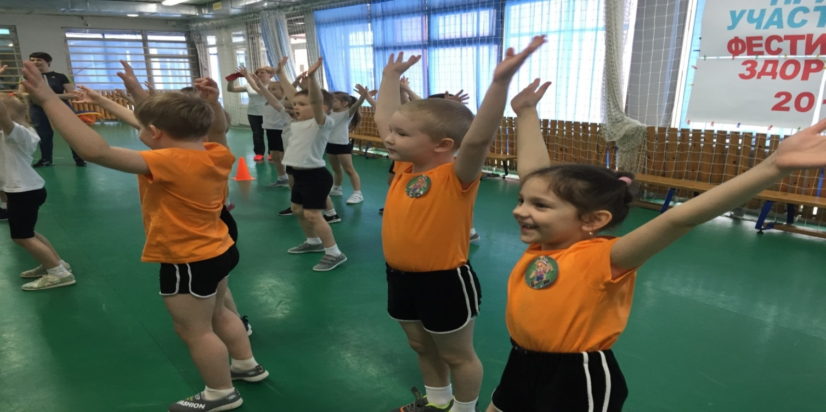

29 марта 2019 года наши юные спортсмены принимали участие в спортивном мероприятии – «Фестивале Здоровья» среди дошкольных образовательных учреждений микрорайона Химмаш. Тема праздника (год театра): «кукольный театр Папы Карло «Буратино и его друзья».

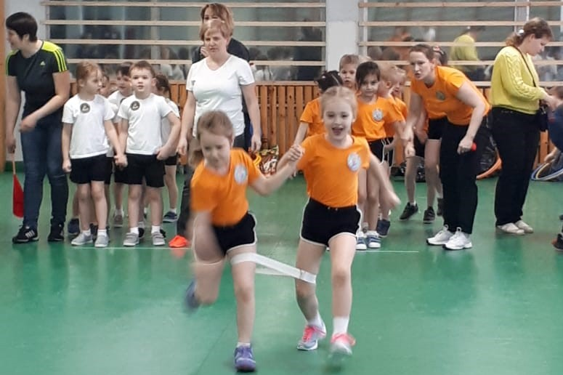

Все эстафеты и задания были связаны с любимой детской сказкой «Буратино». В эстафете «Лиса Алиса и Кот Базилио», дети бежали парами, а ноги у них были связаны и приходилось подстраиваться друг под друга и быть очень дружными, чтобы не упасть. В эстафете «попади в Карабаса Барабаса» дети должны были не только быстро пробежать в туннель, но и попасть набивным мешочком прямо в цель. В следующем задании: «Веселые лягушки Дуремара», дети показывали, свои способности в легкой атлетике, прыгали далеко, как лягушки Дуремара. Эстафета «Быстрая Черепаха Тортилла» оказалась самой сложной для наших спортсменов. Нужно было большое расстояние пробежать «каракатицей», да еще и не уронить мешочек!

Ну и последняя эстафета была на скорость и смекалку. Ребята по очереди бежали до обруча и складывали свою часть пазла, а потом последний игрок собирал весь пазл с рисунком золотого ключика.

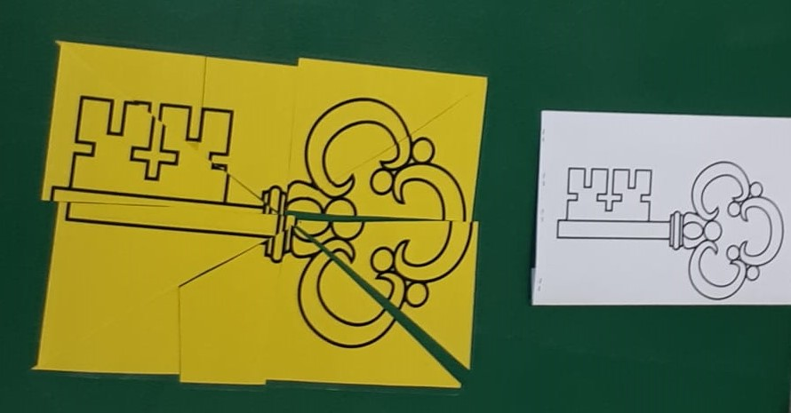

Не обошлось без помощи взрослых. Организаторы соревнований подготовили очень сложные пазлы, но наши дети и родители очень быстро справились с заданием. Во время подведения итогов соревнований все дети весело поиграли в игру «тучка». В этом году нам не удалось занять призового места, но мы не отчаиваемся, ведь для современного ребенка важен любой соревновательный опыт, чтобы в дальнейшем быть активными, здоровыми, сообразительными и смелыми!

